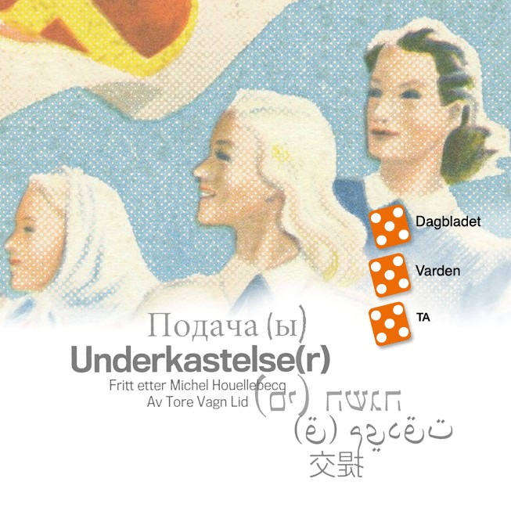
«Poenget mitt er bare; du må aldri vegre deg for å snakke om det mange vil snakke om. Da vil det før eller siden eksplodere.» Tore Vagn Lid, instruktør.
Forestillingen UNDERKASTELSE(R) tar utgangspunkt i romanen Underkastelse, av Michel Houellebecq.
Handlingen legges opp mot det franske presidentvalget i år 2022, der den moderate muslimske presidentkandidaten Mohammad Ben Abbas vinner over den høyrepopulistiske kandidaten Marine Le Pen.
Følgene av valget, er at Frankrike innfører stadig strengere islamske lover og regler.
Midt oppe i disse dramatiske handlingene står «Francois»; en snart middelaldrende litteraturprofessor.
Mens han lever sitt mer eller mindre privilegerte liv, mellom forelesninger og porno-surfing, ser han et Frankrike hvor velferdsstaten forvitrer, og egoismen råder. Det passer ham egentlig godt, for det må jo - som han sier - være mulig «å bare la seg drive med strømmen.»

Medvirkende:
Tekst/regi/audiovisuelt konsept: Tore Vagn Lid
Scenografi: Mari Lotherington
Komponist/arrangør/korleder: Tore Vagn Lid
Kostyme: Matilde Søderling
Video: Kyrre Bjørkås
Lyddesign: Glenn Erik Haugland/Ragnhild Trondsmo Haugland
Animasjon: Kristian Pedersen
Lysdesign: Erik Spets Sandvik
Audio-visuell teknikk: Mathias Grønsdahl

Skuespillere:
Mathilde Alvilde J. Skarpsno
Marina Popovic
Stian Isaksen
Patrik Asplund Stenseth
Elever fra Skien videregående skole:
Vilde Jønholt
Hanna Galdal
Maria Ivancevic
Synne Kristoffersen
Tormod Foldøy Hageberg
Sivert Svendsen Stette

Pedagogisk tilnærming til UNDERKASTELSE(R)

Skriv en teateranmeldelse
- Faktaboks med informasjon om forestillingen (tittel, regi, hvem setter opp forestillingen, hvem har skrevet stykket, spilles hvor, dato for anmeldelse)
- Tittel og kort ingress (kan med hell skrives til slutt)
- Presentasjon av handling (ikke avslør for mye) og sjanger. Ett avsnitt om handling og kort om sjanger. Skriv om forestillingen i en sammenheng. Hva er teatrets hensikt med å sette opp dette stykket? Hvordan presenterer teatret forestillingen i sin forhåndsomtale?
- Skriv om de viktigste rollene, deres forhold til hverandre og hvordan rollene blir fremstilt. Er rollene statiske eller dynamiske? Utvikler rollene seg underveis i stykket?
- Beskriv spillestil (stilistisk, overdreven, realistisk), enkeltprestasjoner, samspill og kontakt med publikum
- Scenografi, lys, lyd og andre effekter. Hvordan ser scenebildene ut, hvordan foregår sceneskift, hvordan fungerer lyssettingen, hvilken effekt har lyd og musikk? Er det realistisk scenografi? Stilistisk eller symbolsk? Har scenografien en betydningsbærende funksjon?
- Kommenter dramaturgien – hvordan forestillingen er bygd opp; spenningskurve og høydepunkter, innledning av avslutning i forestillingen
- Tema/forestillingens mål og funksjon. Hva vil regissør si med forestillingen? Forestillingens tema/budskap, forestillingens stemning og publikumsrespons.
- Terningkast?
- Send gjerne alle anmeldelser til hilde.fiskum@teateribsen.no

Igangsettere for langskriving og diskusjoner:
Resultatene av en undersøkelse Norsk medborgerpanel har gjennomført sier at annenhver nordmann mener at vestlige og muslimske måter å leve på er uforenelige. Kjør debatt!

«Jeg føler meg like politisk som en vaskeklut.»
«Du kan ikke vegre deg for å snakke om det mange vil snakke om. Da vil det til slutt eksplodere. En stund går det, men ikke i lengden. For å kunne håndtere ting, må vi i det minste kunne snakke om dem!»
«Det må jo være mulig å unngå å diskutere med seg selv (…); det må være mulig å bare lukke øynene, å la seg drive med strømmen; glemme disse forbannede oppdagelsene som i flere hundrede år har rasert det religiøse byggverket fra øverst til nederst.»
«Du har alltid hatt en slags unormal ærlighet ved deg.»
«Du lar meg ikke få en sjanse.»
«Den som kontrollerer ungene, kontrollerer framtiden.»
«Kan det politiske systemet jeg er født inn i, og vant til å leve i, og som viser synlige sprekkdannelser, plutselig sprekke?»
«Likegyldigheten er vår største fiende.»
«Toppen av menneskelig lykke ligger i den mest absolutte underkastelse.»
«Det er ikke lett å få 30 kilo bagasje til å romme et helt liv.»
«Ungdommen er på ingen måte idealister, men individualister som vil skape mest mulig lykke for seg selv og sine.»
«Ingenting er skjønnere enn solidariteten når den utøves innenfor familiens varme ramme.»
«Vi vet hvorfor vi er her og hva vi kjemper for.»
«Saken er at de fleste mennesker lever hele livet uten egentlig å bry seg om disse spørsmålene. De tenker ikke på disse tingene før de selv opplever en dramatisk hendelse.»
Er det paralleller mellom teaterforestillingens tema og dagens samfunn?
Hva legger du i ordet/begrepet underkastelse?
Hva er meningen med livet?
Hva må vi mennesker ha av livsinnhold?
Hva gjør likegyldighet med oss og samfunnet?
Hva gjør metthet med oss og samfunnet?
Voksen professor og ung student: #metoo
-hva skjer, hvorfor og hvordan få bukt med metoo?

Kan samfunn med flere sterke religioner leve i fred og fordragelighet?
Hva tenker dere Teater Ibsen ønsker å si til sitt publikum med denne forestillingen?
Er romanen/forestillingen fiction eller kan noe slikt skje? Hvis det kan skje; hvordan og hvor?
Beskriv karakterene Francois og Myriam ut fra hva du ser og hører fra scenen.
Hvordan er Francois kvinnesyn?
Hvilke virkemidler blir benyttet på scenen?

Presentasjonsoppgaver:
Lag en presentasjon av forfatter Michel Houellbecq, forfatteren av romanen Underkastelse – romanen som forestillingen baserer seg fritt etter.
Lag en presentasjon av Tore Vagn Lid, instruktøren og tusenkunstneren som står bak forestillingen.
Lag en presentasjon hvor du beskriver det franske valgsystemet. Sammenlign det franske systemet med det norske med fokus på ulikheter.
Lag en presentasjon av likheter og ulikheter mellom de sentrale politiske partiene i Frankrike.
Lag en presentasjon av islam.
Lag en presentasjon av likheter/ulikheter mellom katolisismen og islam.

